Autokino und Autodisco
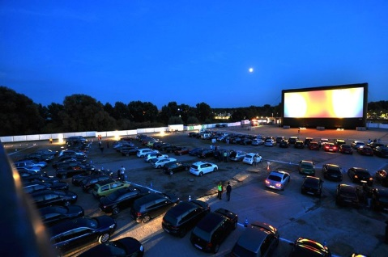
Seit dem 1. Juni darf man in den Niederlanden wieder einen Kaffee im Café genießen. Mit Freunden ins Kino oder in die Disco gehen ist leider noch nicht erlaubt. In diesem Frühstücksei findest du heraus, wie man in Deutschland trotzdem ins Kino und in die Disco geht!
CC Wikimedia Commons

1. Autokino in Essen

- Schau dir das Video der FAZ an und beantworte die Fragen [Soziale Distanz? Kein Problem! Freie Fahrt für Autokinos: https://www.youtube.com/watch?v=0A95YGDflg4 ]

Was kann man auch in Zeiten des Kontaktverbotes genießen? [0:15]
a) einen Film im Kino
b) einen Film außer Haus
c) einen Film zuhause
d) ein Film auf dem Handy

Was sagt der Manager des Autokinos zu seinen Besuchern? [0:45]
a) Sie haben ihr Getränk vergessen.
b) Sie können volles Geld verdienen.
c) Sie vergessen Corona nie.
d) Sie vergessen für zwei Stunden Corona.

Was unterscheidet das Autokino von anderen Kinos? [1:13]
a) Der völlige Verzicht auf [afzien van] Kontakt mit den Besuchern.
b) Der gute Kontakt mit den Besuchern.
c) Der Kontakt mit anderen Autofahrern.
d) Der Kontakt zwischen dem Manager und den Besuchern.

2. Autodisco in Schüttorf

- Schau dir das Video von Spiegel an und beantworte die Fragen [Der Drive-In-Rave von Schüttdorf: Feiern in Zeiten von Corona: https://www.youtube.com/watch?v=R-NFQoyuL4k ]

Was für eine Alternative hat ein Club-Betreiber in Schüttorf gefunden in Zeiten von Corona? [0:15-0:30]

Für wie viele Autos gibt es Platz? [0:45]

Was sagt Agnes Bartel zur Autodisco? [1:18]

3. Filme in Zeiten von Corona

- Welche Filme hast du gesehen, als du während der Corona-Krise zuhause warst?
- Wenn du jetzt ins Autokino gehen könntest, welchen Film würdest du gerne sehen?
- Hast du jemals einen deutschen Film gesehen? Was ist dein Lieblingsfilm aus Deutschland?
- Ab dem 4. Juni gibt es einen neuen deutschen Film im Kino. Den Trailer zu ‚Das Vorspiel‘ kannst du dir hier anschauen (Nederlandse ondertiteling): https://www.youtube.com/watch?v=LIiyRaJQTgU
- Was ist dein erster Eindruck? Wähle aus den folgenden Wörtern:
interessant – cool – langweilig – doof – spannend – unrealistisch - schön

- Schicke die Antworten der Aufgaben an deinen Lehrer/ deine Lehrerin!
In Aufgabe 3 kannst du dein Lieblingsfilm auf das Kinoticket schreiben. Schicke ein Foto oder einen Screenshot deines Tickets an das Duitsland Instituut Amsterdam: f.vink2@uva.nl
Wir verlosen einen Kinogutschein [bioscoopbon] unter den Einsendungen!

